A. LEARNING OUTCOMES
Setelah mengikuti perkuliahan ini diharapkan mahasiswa mampu:
- Menjelaskan konsep pemograman web;
- Mampu membuat halaman web client dengan menggunakan sintaks dasar HTML
- Mampu menjelaskan fungsi sintaks tersebut dengan bahasa komunikasi yang baik.

B. ALAT DAN BAHAN
1. Komputer
2. Browser Internet (IE/Mozilla Firefox/Google Chrome)
3. Editor (Macromedia Dreamweaver/Notepad++)

C. TEORI SINGKAT
Ketika kita membuat sebuah program menggunakan bahasa pemrograman PHP tentu program yang kita buat terdiri dari beberapa file. Di mana ada beberapa file PHP yang dibutuhkan oleh file PHP lainnya, misalnya file koneksi.php. Yang mana file ini berfungsi untuk menghubungkan program ke database. Setiap file PHP yang membutuhkan koneksi ke database tentu membutuhkan file koneksi.php.
Untuk memanggil atau menyertakan file koneksi.php ke dalam file PHP lainnya, kita dapat menggunakan perintah require(), include(), require_once() dan include_once(). Untuk mengetahui lebih lanjut dari masing-masing perintah tersebut, silahkan simak penjelasan.

- Require()
Require(), perintah ini digunakan untuk menggabungkan suatu script PHP atau teks dari file lain dengan script PHP yang memanggilnya. Script atau file yang digabung tidak harus berisi script atau kode program PHP. Apabila script atau file yang digabungkan itu berupa script PHP, maka PHP akan mengevaluasi dan menjalankannya. Penulisan :

<?php require(‘file.php’); ?>

- Include()
Include(), perintah ini digunakan untuk menggabungkan suatu script PHP atau file dengan script pemanggilnya. Perintah include() akan memanggil selalu akan melakukan evaluasi kembali script yang ada yang dispesifikasikan dalam perintah tersebut.
Apabila file yang dipanggil dengan menggunakan perintah include() berupa script PHP, maka harus mempunyai tag awal (<?php) dan tag penutup (?>) PHP yang benar. Agar isi file tersebut dapat dikenali sebagai script PHP.

<?php include(‘file.php’); ?>

- Require_once()
Terkadang pada saat kita menyertakan file atau script ke dalam file PHP lainnya terjadi duplikasi nama fungsi. Hal ini terjadi dapat disebabkan oleh nama fungsi yang sama atau bisa juga pemanggilan ke file yang sama lebih dari satu kali. Pada prinsipnya require_once() sama dengan require() akan tetapi perbedaannya adalah dengan menggunakan require_once(), maka jika terjadi duplikasi nama atau pemanggilan suatu nama fungsi dapat dihindari. PHP dapat dipaksa untuk menggunakan nama fungsi yang telah ada sebelumnya pada include() atau require() yang pertama.

<?php require_once(‘file.php’); ?>

- Include_once()
Include_once() ini sama dengan require_once() akan tetapi pada include_once() setiap kali selalu ada evaluasi ulang pada saat suatu perintah include() terjadi pada script yang dispesifikasikan dalam include_once().

C. LANGKAH KERJA
Praktikum ini menggunakan salah satu fungsi modularisasi yakni include/ require/include_once. Fungsi include/require/include_once digunakan untuk menyertakan sebuah file php ke dalam sebuah halaman lain, dalam jobsheet ini ke dalam halaman utama website. Dengan menggunakan metode include atau menyertakan file, maka program yang dirancang akan lebih sederhana dan teratur. Lakukan pembuatan komponen dari halaman utama seperti class dari header, menu bar, kolom 1, kolom 2, kolom 3 dan footer.
Sebelum melakukan praktikum ini silahkan buat sebuah folder baru pada folder htdocs yang ada pada folder c:/xampp, misal: web_app. Jangan lupa mengaktifkan service Apache pada paket aplikasi Xampp.

- Perancangan header
Coding/Script php untuk latihan pada header, sebagai berikut.
- Pengaturan file css (Simpan dengan nama file:header.css) pada folder css

root
{
display: block;
}
.header1
{
float:left;
height: 100px;
width:74%;
border-top-left-radius:4px;
border-top-right-radius:4px;
box-shadow: 0px 0px 5px rgba(0,0,0,.5);
margin-bottom: 5px;
border: 0px ridge gray;
background-color:white;
padding:10px;
}
.enter
{
clear: both;
}
.head1
{
width: 100%;
height: 60px;
padding-left: 40%;
border: 0px ridge black;
}
.head2
{
width: 100%;
height: 20px;
padding-left: 40%;
border: 0px ridge black;
}

- Pengaturan file header.php (Simpan dengan nama file:header.php) pada folder web_app

<html>
<head>
<link rel="stylesheet" type="text/css" href="../css/header.css">
<title></title>
</head>
<body>
<div class="header1">
<div class="head1"><h1>Logo</h1></div>
<div class="enter"></div>
<div class="head2">
<form action="" method="post">
<input type="text" placeholder="pencarian" name="cari"></input>
<input type="submit" value="Cari"></input>
</form>
</div>
</div>
</body>
</html>

- Perancangan menu bar
- Pengaturan file css (Simpan dengan nama file:menu_bar.css) pada folder css

root
{
display: block;
}
.menu_bar
{
float:left;
height: 20px;
width:74%;
border-top-left-radius:4px;
border-top-right-radius:4px;
box-shadow: 0px 0px 5px rgba(0,0,0,.5);
margin-bottom: 5px;
border: 0px ridge gray;
background-color:white;
padding:10px;
font-size: 10pt;
}
.login
{
float: right;
font-size: 10pt;
}
.menu_option
{
align-items: left;
float: left;
width: 30%;
background-color:white;
}
.menu_option li
{
float: right;
list-style-type: none;
}
a
{
text-decoration: none;
}
a:hover
{
color: gray;
}

- Pengaturan file php (Simpan dengan nama file:menu_bar.php) pada folder web_app

<html>
<head>
<link rel="stylesheet" type="text/css" href="../css/menu_bar.css">
<title></title>
</head>
<body>
<div class="menu_bar">
<div class="menu_option">
<a href=""><li>Home |</li></a>
<a href=""><li>Panduan |</li></a>
<a href=""><li>Contact Us |</li></a>
</div>
<form class="login" action="#" method="post">
<input type="text" size="7" name="id" placeholder="Username"></input>
<input type="password" size="7" name="pass" placeholder=""></input>
<input type="submit" value="Login"></input>
<input type="submit" value="Daftar"></input>
</form>
</div>
</body>
</html>

- Perancangan footer
- Pengaturan file css (Simpan dengan nama file:footer.css) pada folder css

root
{
display: block;
}
.kolom_footer
{
float:left;
height: 100px;
width:74%;
border-top-left-radius:4px;
border-top-right-radius:4px;
box-shadow: 0px 0px 5px rgba(0,0,0,.5);
margin-bottom: 5px;
border: 0px ridge gray;
background-color:white;
padding:10px;
}

- Pengaturan file php (Simpan dengan nama file:footer.php) pada folder web_app

<html>
<head>
<link rel="stylesheet" type="text/css" href="../css/footer.css">
<title></title>
</head>
<body>
<div class="kolom_footer"></div>
</body>
</html>

- Perancangan halaman utama
- Pengaturan file css (Simpan dengan nama file:halaman_utama.css) pada folder css

root
{
display: block;
}
body
{
width: 100%;
padding-left: 12%;
}
.enter
{
clear:both;
}
.kolom1
{
float:left;
height: 400px;
width:20%;
border-top-left-radius:4px;
border-top-right-radius:4px;
box-shadow: 0px 0px 5px rgba(0,0,0,.5);
margin-bottom: 2px;
margin-right: 2px;
border: 0px ridge gray;
background-color:white;
padding:10px;
}
.kolom2
{
float:left;
height: 400px;
width:30%;
border-top-left-radius:4px;
border-top-right-radius:4px;
box-shadow: 0px 0px 5px rgba(0,0,0,.5);
margin-bottom: 2px;
margin-right: 2px;
border: 0px ridge gray;
background-color:white;
padding:10px;
}
.kolom3
{
float:left;
height: 400px;
width:20%;
border-top-left-radius:4px;
border-top-right-radius:4px;
box-shadow: 0px 0px 5px rgba(0,0,0,.5);
margin-bottom: 2px;
margin-right: 2px;
border: 0px ridge gray;
background-color:white;
padding:10px;
}

- Pengaturan file php (Simpan dengan nama file:halaman_utama.php) pada folder web_app

<html>
<head>
<link rel="stylesheet" type="text/css" href="../css/halaman_utama.css">
<title>Halaman Utama</title>
</head>
<body>
<?php include('header.php') ?>
<div class="enter"></div>
<?php include('menu_bar.php') ?>
<div class="enter"></div>
<div class="kolom1">
<?echo "Dalam pemrograman berorientasi objek, fungsi include sudah merupakan hal yang wajib ada. Fungsi include merupakan fungsi yang digunakan untuk menyertakan file lain ke dalam file yang sedang diproses."; ?>
</div>
<div class="kolom2">
<?echo "Fungsi Include
Fungsi Include digunakan di PHP ketika kita ingin menyertakan suatu file kedalam proses yang saat ini sedang berjalan. Dibutuhkan satu argumen yang akan menjadi string ke path file yang anda ingin sertakan."; ?>
</div>
<div class="kolom3"></div>
<div class="enter"></div>
<?php include('footer.php') ?>
</body>
</html>

- Akses web anda menggunakan browser dengan mengetikkan alamat berikut: http://localhost/job9/web_app/halaman_utama.php

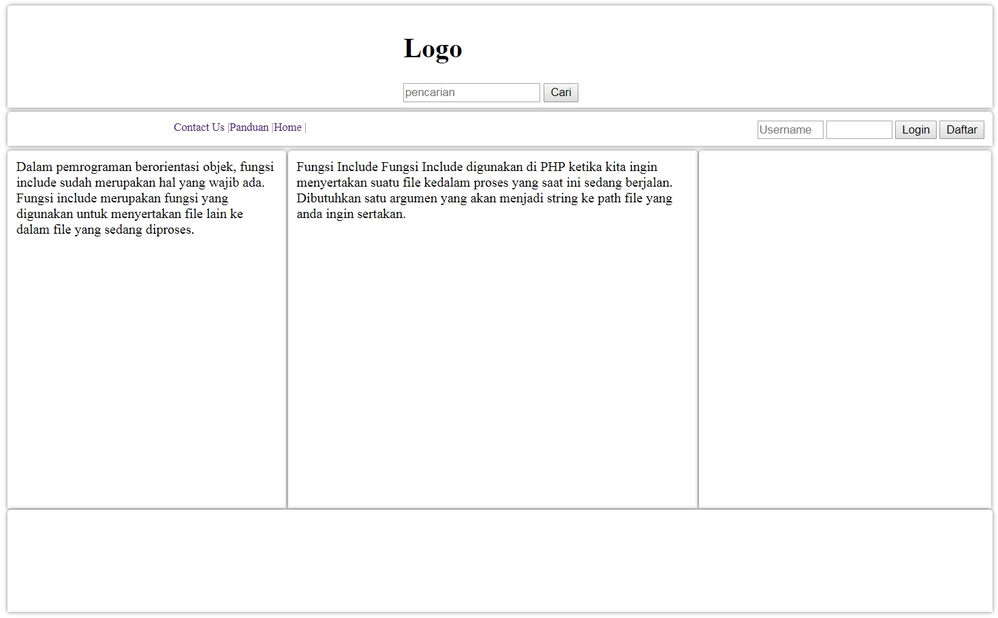

E. ANALISA
Ubahlah rancangan website UTS anda menggunakan metode include/require (PHP) dengan memisahkan file header, menu_bar, halaman_utama, footer. Sesuaikan dengan website yang telah anda rancang.

Buatlah menjadi sebuah laporan praktikum yang menjelaskan detil tiap bagiannya.

